Федеральное государственное бюджетное образовательное учреждение
высшего образования «Красноярский государственный медицинский университет имени профессора В.Ф. Войно-Ясенецкого»
Министерства здравоохранения Российской Федерации
Фармацевтический колледж

ДНЕВНИК

производственной практики
по ПМ 03. «Проведение лабораторных биохимических исследований»

Ким Карина Ерлановна
ФИО
- Место прохождения практики ФГБУ ФСНКЦ ФМБА России
(медицинская организация, отделение)

с «20» октября 2023 г. по «16» ноября 2023 г.

Руководители практики:
Общий – Ф.И.О. (Заведующая КДЛ) _____
Непосредственный – Ф.И.О. (Заведующая КЛД) _____
Методический – Ф.И.О. (Преподаватель) Перфильева Г.В. _____

Красноярск, 2023

Содержание

      - Цели и задачи практики
- Знания, умения, практический опыт, которыми должен овладеть студент после прохождения практики
- Тематический план
- График прохождения практики
- Инструктаж по технике безопасности
- Содержание и объем проведенной работы
- Манипуляционный лист (Лист лабораторных / химических исследований)
- Отчет (цифровой, текстовой)

Цели и задачи практики:

1Ознакомление со структурой клинико-диагностической лаборатории и организацией работы среднего медицинского персонала;
- Формирование основ социально-личностной компетенции путем приобретения студентом навыков межличностного общения с медицинским персоналом и пациентами;
- Осуществление учета и анализа основных клинико-диагностических показателей;
- Обучение студентов оформлению медицинской документации;
- Формирование навыков общения с больным с учетом этики и деонтологии.

Программа практики.

В результате прохождения практики студенты должны уметь самостоятельно:
- Организовать рабочее место для проведения лабораторных исследований.
- Подготовить лабораторную посуду, инструментарий и оборудование для анализов.
- Приготовить растворы, реактивы, дезинфицирующие растворы.
- Провести дезинфекцию биоматериала, отработанной посуды, стерилизацию инструментария и лабораторной посуды.
- Провести прием, маркировку, регистрацию и хранение поступившего биоматериала.
- Регистрировать проведенные исследования.
- Вести учетно-отчетную документацию.
- Пользоваться приборами в лаборатории.
- Выполнять методики определения веществ согласно алгоритмам

По окончании практики студент должен
представить в колледж следующие документы:
- Дневник с оценкой за практику, заверенный подписью общего руководителя и печатью ЛПУ.
- Характеристику, заверенную подписью руководителя практики и печатью ЛПУ.
- Текстовый отчет по практике (положительные и отрицательные стороны практики, предложения по улучшению подготовки в колледже, организации и проведению практики).
- Выполненную самостоятельную работу.
В результате производственной практики обучающийся должен:
Приобрести практический опыт:
ПО 1. Определения показателей белкового, липидного, углеводного и минерального обменов, активности ферментов, белков острой фазы, показателей гемостаза
Умения:
У1. Готовить материал к биохимическим исследованиям;
У2. Определять биохимические показатели крови, мочи, ликвора и так далее;
У3. Работать на биохимических анализаторах;
У4. Вести учетно-отчетную документацию;
У5. Принимать, регистрировать, отбирать клинический материал;
Знания:
З1. Задачи, структура, оборудование, правила работы и техники безопасности в биохимической лаборатории;
З2. Особенности подготовки пациента к биохимическим лабораторным исследованиям;
З3. Основные методы и диагностическое значение биохимических исследований крови, мочи, ликвора и так далее;
З4. Основы гомеостаза, биохимические механизмы сохранения гомеостаза;
З5. Нормальная физиология обмена белков, углеводов, липидов, ферментов, гормонов, водно-минерального, кислотно-основного состояния, причины и виды патологии обменных процессов;
З6. Основные методы исследования обмена веществ, гормонального профиля, ферментов и другого;
Прохождение данной производственной практики направлено на формирование следующих общих (ОК) и профессиональных (ПК) компетенций:
ПК 3.1 | Готовить рабочее место для проведения лабораторных биохимических исследований.
ПК 3.2 | Проводить лабораторные биохимические исследования биологических материалов; участвовать в контроле качества.
ПК 3.3 | Регистрировать результаты биохимических исследований.
ПК 3.4 | Проводить утилизацию отработанного материала, дезинфекцию и стерилизацию использованной лабораторной посуды, инструментария, средств защиты.

ОК 1. Понимать сущность и социальную значимость своей будущей профессии, проявлять к ней устойчивый интерес.
ОК 2. Организовывать собственную деятельность, определять методы и способы выполнения профессиональных задач, оценивать их эффективность и качество.
ОК 3. Решать проблемы, оценивать риски и принимать решения в нестандартных ситуациях.
ОК 4. Осуществлять поиск, анализ и оценку информации, необходимой для постановки и решения профессиональных задач, профессионального и личностного развития.
ОК 5. Использовать информационно-коммуникационные технологии для совершенствования профессиональной деятельности.
ОК 6. Работать в коллективе и команде, эффективно общаться с коллегами, руководством, потребителями.
ОК 7. Ставить цели, мотивировать деятельность подчиненных, организовывать и контролировать их работу с принятием на себя ответственности за результат выполнения заданий.
ОК 8. Самостоятельно определять задачи профессионального и личностного развития, заниматься самообразованием, осознанно планировать повышение квалификации.
ОК 9. Быть готовым к смене технологий в профессиональной деятельности.
ОК 10. Бережно относиться к историческому наследию и культурным традициям народа, уважать социальные, культурные и религиозные различия.
ОК 11. Быть готовым брать на себя нравственные обязательства по отношению к природе, обществу и человеку.
ОК 12. Оказывать первую медицинскую помощь при неотложных состояниях.
ОК 13. Организовывать рабочее место с соблюдением требований охраны труда, производственной санитарии, инфекционной и противопожарной безопасности.
ОК 14. Вести здоровый образ жизни, заниматься физической культурой и спортом для укрепления здоровья, достижения жизненных и профессиональных целей.
Тематический план
4№ | Наименование разделов и тем практики |  | Всего часов
11 | Ознакомление с правилами работы в КДЛ:  - изучение нормативных документов, регламентирующих санитарно-противоэпидемический режим в КДЛ. |  | 6
22 | Подготовка материала к биохимическим исследованиям:  - прием, маркировка, регистрация биоматериала.  - получение плазмы и сыворотки из венозной крови. |  | 12
33 | Организация рабочего места:  - приготовление реактивов, подготовка оборудования, посуды для исследования |  | 12
44 | Определение биохимических показателей в биологических жидкостях:  - определение активности ферментов (амилазы, ЩФ, КФ, ЛДГ, КФК, АлАТ, АсАТ) современными методами  - определение содержания показателей углеводного обмена (глюкоза, сиаловые кислоты, гликированный Нв, лактат) современными методами.  - определение содержания показателей белкового обмена (общий белок, белковые фракции, мочевина, креатинин, билирубин, мочевая кислота) современными методами.  - определение содержания показателей липидного обмена (холестерин, ТГ, Хс-ЛПНП, Хс-ЛПВП, ИА)  - работа на современном биохимическом оборудовании (ФЭК, фотометр, анализаторы)  - определение содержания показателей минерального обмена (кальций, натрий, калий, магний, железо ЖСС)  - определение показателей КОС организма  - определение показателей гемостаза современными методами.  - работа на современном биохимическом оборудовании (фотометр, анализаторы, коагулометр, анализатор газов крови)  - внутрилабораторный контроль качества лабораторных исследований |  | 78
55 | Регистрация результатов исследования. |  | 12
66 | Выполнение мер санитарно-эпидемиологического режима в КДЛ:  - проведение мероприятий по стерилизации и дезинфекции лабораторной посуды, инструментария, средств защиты;  - утилизация отработанного материала. |  | 24
Итого |  |  | 144
Вид промежуточной аттестации |  | Дифференцированный зачет

График прохождения практики

№ п/п | Дата | Часы | Оценка | Подпись руководителя.
1 | 20.10.2023 | 8:00 – 13:00
2 | 23.10.2023 | 8:00 – 13:00
3 | 24.10.2023 | 8:00 – 13:00
4 | 25.10.2023 | 8:00 – 13:00
5 | 26.10.2020 | 8:00 – 13:00
6 | 27.10.2023 | 8:00 – 13:00
7 | 30.10.2023 | 8:00 – 13:00
8 | 31.10.2023 | 8:00 – 13:00
9 | 01.11.2023 | 8:00 – 13:00
10 | 02.11.2023 | 8:00 – 13:00
11 | 03.11.2023 | 8:00 – 13:00
12 | 07.11.2023 | 8:00 – 13:00
13 | 08.11.2023 | 8:00 – 13:00
14 | 09.11.2023 | 8:00 – 13:00
15 | 10.11.2023 | 8:00 – 13:00
16 | 13.11.2023 | 8:00 – 13:00
17 | 14.11.2023 | 8:00 – 13:00
18 | 15.11.2023 | 8:00 – 13:00
19 | 16.11.2023 | 8:00 – 13:00

Лист лабораторных исследований.

Исследования. | Количество исследований по дням практики
 | 1 | 2 | 3 | 4 | 5 | 6 | 7 | 8 | 9 | 10 | 11 | 12 | 13 | 14 | 15 | 16 | 17 | 18 | 19
Глюкоза в крови. | 10 | 23 | 17 | 29 | 36 | 25 | 13 | 17 | 18 | 12 | 22 | 32 | 34 | 11 | 10 | 14 | 11 | 18 | 25
Глюкоза в моче. | 15 | 4 | 7 | 8 | 5 | 5 | 10 | 5 | 11 | 9 | 6 | 3 | 5 | 7 | 10 | 2 | 4 | 3 | 12
Глюкозотолерантный тест | 2 | 5 | 5 | 3 | 7 | 10 | 5 | 3 | 7 | 5 | 8 | 2 | 3 | 1 | 10 | 11 | 3 | 5 | 6
НвА1с | 3 | 11 | 12 | 5 | 6 | 5 | 3 | 8 | 13 | 14 | 10 | 11 | 10 | 8 | 5 | 6 | 3 | 6 | 4
Общий белок. | 37 | 22 | 24 | 21 | 20 | 19 | 15 | 16 | 18 | 25 | 10 | 16 | 4 | 25 | 28 | 22 | 17 | 19 | 24
Белковые фракции. | 34 | 20 | 22 | 20 | 18 | 15 | 13 | 10 | 13 | 20 | 8 | 16 | 3 | 20 | 25 | 16 | 15 | 13 | 23
Мочевина | 21 | 19 | 17 | 7 | 14 | 4 | 19 | 20 | 25 | 28 | 14 | 23 | 28 | 17 | 13 | 14 | 16 | 15 | 7
Креатинин | 29 | 27 | 23 | 24 | 19 | 17 | 18 | 18 | 16 | 16 | 12 | 11 | 13 | 15 | 16 | 18 | 19 | 24 | 19
Мочевая кислота | 29 | 19 | 18 | 26 | 17 | 19 | 28 | 26 | 21 | 23 | 24 | 25 | 26 | 27 | 19 | 18 | 20 | 21 | 17
Билирубин | 17 | 12 | 13 | 21 | 24 | 25 | 26 | 26 | 23 | 22 | 20 | 17 | 17 | 14 | 15 | 13 | 16 | 15 | 18
АсАТ, АлАТ | 17 | 24 | 25 | 26 | 25 | 19 | 19 | 17 | 15 | 15 | 21 | 16 | 13 | 23 | 24 | 22 | 20 | 21 | 26
КФК | 17 | 18 | 18 | 21 | 26 | 20 | 23 | 29 | 29 | 21 | 18 | 19 | 19 | 21 | 21 | 20 | 24 | 23 | 12
ЛДГ | 19 | 17 | 21 | 24 | 28 | 24 | 17 | 17 | 19 | 21 | 20 | 23 | 23 | 24 | 25 | 19 | 17 | 14 | 19
ГГТ | 13 | 21 | 13 | 14 | 15 | 27 | 19 | 13 | 13 | 16 | 14 | 21 | 23 | 25 | 24 | 22 | 20 | 24 | 13
ЩФ и КФ | 21 | 26 | 23 | 19 | 17 | 21 | 25 | 26 | 25 | 23 | 22 | 29 | 19 | 18 | 22 | 28 | 17 | 14 | 10
Сиаловые кислоты. | 14 | 15 | 14 | 16 | 16 | 17 | 18 | 19 | 21 | 22 | 20 | 23 | 27 | 24 | 19 | 12 | 11 | 23 | 12
СРБ | 14 | 17 | 18 | 16 | 15 | 12 | 13 | 21 | 21 | 19 | 25 | 24 | 26 | 13 | 11 | 20 | 15 | 14 | 19
Холестерин и его фракции. | 13 | 1 | 16 | 19 | 14 | 12 | 11 | 10 | 16 | 17 | 18 | 24 | 25 | 29 | 18 | 16 | 26 | 29 | 14
Триглицериды | 16 | 17 | 12 | 11 | 13 | 16 | 25 | 24 | 23 | 21 | 19 | 25 | 23 | 22 | 23 | 21 | 23 | 20 | 15
Натрий | 14 | 15 | 12 | 22 | 23 | 26 | 27 | 25 | 26 | 21 | 24 | 20 | 26 | 4 | 5 | 1 | 3 | 9 | 15
Калий | 14 | 15 | 9 | 8 | 22 | 23 | 12 | 23 | 15 | 14 | 17 | 22 | 15 | 23 | 26 | 11 | 12 | 17 | 17
Хлориды | 19 | 20 | 22 | 23 | 24 | 26 | 15 | 18 | 13 | 16 | 16 | 11 | 24 | 26 | 28 | 27 | 27 | 17 | 18
Кальций | 13 | 15 | 16 | 13 | 12 | 22 | 14 | 27 | 24 | 25 | 26 | 16 | 22 | 23 | 26 | 29 | 28 | 17 | 21
Фосфор | 17 | 22 | 19 | 18 | 17 | 18 | 19 | 15 | 15 | 12 | 22 | 17 | 19 | 16 | 16 | 10 | 11 | 12 | 23
Железо | 15 | 23 | 26 | 15 | 23 | 17 | 15 | 14 | 11 | 22 | 25 | 17 | 13 | 18 | 3 | 23 | 24 | 27 | 29
ЖСС | 16 | 25 | 24 | 24 | 22 | 23 | 16 | 10 | 20 | 22 | 23 | 23 | 14 | 17 | 4 | 26 | 27 | 24 | 28
Газы крови: рСО2, рО2, | 22 | 14 | 26 | 23 | 11 | 22 | 13 | 23 | 17 | 19 | 23 | 20 | 19 | 22 | 14 | 28 | 22 | 23 | 25
рН крови | 24 | 15 | 22 | 26 | 23 | 15 | 11 | 10 | 25 | 26 | 28 | 20 | 18 | 23 | 24 | 18 | 22 | 23 | 22
Протромбиновое время | 21 | 14 | 15 | 13 | 15 | 16 | 10 | 16 | 19 | 18 | 18 | 14 | 15 | 17 | 26 | 19 | 14 | 26 | 11
Тромбиновое время | 23 | 14 | 10 | 11 | 5 | 12 | 20 | 20 | 23 | 22 | 23 | 26 | 20 | 22 | 19 | 13 | 20 | 13 | 22
АЧТВ | 29 | 16 | 11 | 13 | 14 | 4 | 22 | 27 | 27 | 23 | 24 | 27 | 22 | 16 | 14 | 18 | 21 | 12 | 20
Фибриноген | 25 | 13 | 29 | 28 | 20 | 22 | 18 | 22 | 20 | 18 | 19 | 19 | 16 | 16 | 14 | 23 | 21 | 19 | 19
Антитромбин Ш | 26 | 25 | 26 | 27 | 28 | 23 | 19 | 15 | 15 | 26 | 29 | 24 | 19 | 17 | 15 | 12 | 14 | 14 | 24
РФМК | 19 | 26 | 21 | 21 | 25 | 26 | 17 | 19 | 23 | 22 | 20 | 23 | 18 | 17 | 22 | 15 | 17 | 14 | 13
Время свертывания | 17 | 15 | 20 | 23 | 23 | 24 | 15 | 23 | 24 | 25 | 26 | 26 | 26 | 23 | 23 | 26 | 16 | 12 | 12
Участие в контроле качества | 15 | 16 | 16 | 13 | 23 | 20 | 12 | 19 | 19 | 11 | 24 | 23 | 23 | 23 | 22 | 5 | 5 | 3 | 18

Первичный инструктаж на рабочем месте в
ФГБУ «ФЦССХ» для персонала клинико-диагностической лаборатории

№ п/п | Основные вопросы инструктажа на рабочем месте | Пояснения инструктирующего, положения, приказы и инструкции
1 | Общие сведения технологическом процессе оборудовании данном рабочем месте и на рабочем отделении, производственном участке.  Опасные основные и вредные (произв.) факторы, возникающие при данном технологическом процессе. | Помещения заведующих отделений, лиц, уполномоченных  проводить  обучение,  проверку знаний, инструктажи.  Технологический, лечебный процесс работы учреждения, условия хранения медицинского инвентаря и медицинских препаратов, особенности перемещения в лифтах, структура учреждения по руководству и отделениям (службам). Особенности, опасные и вредные факторы, возникающие в данном отделении, участке работ. Аттестация рабочих мест по условиям труда. Классы условий труда на рабочем месте.  Ознакомление с картами  аттестации.
2 | Безопасная организация и  содержание рабочего места | Положение о внутреннем трудовом распорядке в ФГБУ «ФЦССХ», инструкции о порядке проведения вводного инструктажа и инструктажа на рабочем месте. Схема и условия безопасного ведения работ на каждом отдельно взятом отделении (оказание лечебной помощи, раздача пищи пациентам, получение мед.препаратов с аптеки и т.д.)  Действие приказов (о распределении обязанностей в области охраны труда, пожарной безопасности, промышленной безопасности и промышленной санитарии, о разработке инструкций по ОТ).  Порядок размещения оборудования в отделениях с учетом разграничения их на опасные зоны. Требования безопасности, предъявляемые к устройствам, оборудованию, линиям, приборам. Требования безопасности при эксплуатации оборудования, работающего на газах. Обеспечение пожарной безопасности.
3 | Опасные ЗОНЫ  оборудования, электроустановок, приборов. Средства безопасности оборудования: (рентген,  УЗИ, кардио, газовое и др. медицинское оборудование ограждения, сигнализация,  Знаки безопасности), требования ПО  предупреждению электротравматизма. | Ответственность  Должностных лиц за  Содержание технических  средств, оборудования,  оснастки, средств  пожаротушения, средств индивидуальной защиты в исправном, готовом к работе состоянии и их безопасное применение при производстве работ.  Правила  Безопасности эксплуатации  оборудования, работающего под давлением (со  сжатыми газами),  Рентгеноборудования,  грузоподьемного оборудования (лифты), электро и ручного инструмента. Требования безопасности при  эксплуатации  электроустановки, ручных электрических и пневматических машин.  Требования  эксплуатации при техническом обслуживании  ремонте газового  медицинского оборудования,.  Требования охраны труда, пром.санитарии и пожарной безопасности на рабочих местах в отделениях, лаборатории, службах и  На территории кардиоцентра
4 | Порядок подготовки к работе  (проверка  исправности оборудования, пусковых приборов, инструмента и  приспособлений, блокировок и других средств защиты) | Порядок подготовки рабочего места, средств индивидуальной защиты. Порядок проверки исправности оборудования, приспособлений, инструмента, наличия документации для производства  paбoт, оказания лечебной  помощи, техническое состояние инструмента и приспособлений. Наличие средств оказания доврачебной первой медицинской помощи, звуковой и знаковой сигнализации. Осмотр фронта работ с сопоставлением с проектной документацией  (наличие нестандартного  оборудования, материала), получение инструктажа на рабочем месте о безопасных методах производства работ.  Краткое ознакомление с СанПиНом 2.1.3.2630-10
5 | Безопасные приемы и методы работы, действия при возникновении опасной ситуации | Способы и приемы безопасного выполнения работ, правила  использования  технологического,  медицинского  оборудования, приспособлений и инструмента.  Ознакомление с инструкциями по ОТ .  Указания по безопасному содержанию рабочего места. Нормы, габариты складских проходов и проездов по территории, нормы площади на одного рабочего, требования к вентиляции, электробезопасности и пожарной безопасности ( (Постановление Правительства РФ от 25.04.12г. No390 «О противопожарном режиме», НПБ 104-03, НПБ 105-03, НПБ 110-  03), СНиП 0.09.04-87 «Административные и бытовые здания», нормативы обеспечения работающих  санитарно-бытовыми  помещениями.  - основные виды отклонений от нормативного технологического режима  и метода их  устранения. действия, направленные на предотвращение аварийных ситуаций  (ГОСТ  12.3.00976  «Система стандартов безопасности труда.  Общие требования безопасности» c  изменениями . Стандарт предприятия и Положение о производственном контроле в  ФГБУ «ФЦССХ»
6 | Средства индивидуальной защиты | Средства индивидуальной  Защиты работающих: квалификация  общие требования (ГОСТ 12.4.010-75, 12.4.011-89  «Система стандартов безопасности труда.  Средства защиты работающих. Общие  Требования квалификация».  «Нормы бесплатной выдачи смывающих И обезвреживающих средств  утверждены  ПРИКАЗом Минздравсоцразвития  17 декабря 2010 г. N 1122H,  Межотраслевые правила  Обеспечения работников спецодеждой, спецобувью другими СИЗ (Приказ МЗСР от 01.06.09г.  No290), «Нормы бесплатной  Выдачи спецодежды,  спецобуви и др. средств  индивидуальной защиты» в ФГБУ «ФЦССХ».
7 | Характерные причины взрывов,  аварий, пожаров.  Случаев производственных травм. Меры их  предупреждения.  Способы применения на рабочем месте средств пожаротушения, противоаварийной защиты сигнализации. | Причины: падения; помещениях;  скользкий пол  B помещениях  нахождение посторонних на  пути движения каталок и тележек с пищей и медикаментами (при получении их с аптеки);  курение  B неположенных  местах; неисправность эл.проводки. слабый контроль за производственным, лечебным процессом со стороны руководящего состава отделения и учреждения. Незнание способов применения на рабочем месте средств пожаротушения, противоаварийной защиты и сигнализации, места их расположения.  Меры предупреждения аварий, взрывов, пожаров, случаев производственных травм:  соблюдение правил  ТБ, пожарной  безопасности, санитарных норм и правил, законодательных актов по ОТ по всем видам профессий.

Подпись общего руководителя ________________

Подпись студента _________________________

День 1 (20.10.2023)
Ознакомление с правилами работы в КДЛ
- Медицинскому персоналу КДЛ следует избегать контакта кожи и
слизистых оболочек с кровью и другими биологическими жидкостями, для чего необходимо:
- Работать в медицинских халатах, шапочках, сменной обуви, а при угрозе разбрызгивания крови или других биожидкостей - в масках, очках, клеенчатых фартуках.
- Работать с исследуемым материалом в резиновых перчатках. Все повреждения кожи на руках должны быть закрыты лейкопластырем или напальчником. Избегать уколов или порезов.
- Проводить разборку, мойку, ополаскивание лабораторного инструментария, посуды после предварительной дезинфекции в резиновых перчатках.
- Руки в перчатках обработать салфеткой, смоченной дезинфектантом, затем вымыть проточной водой, снять перчатки, руки вымыть и обработать кожным антисептиком.
- При подозрении на попадание крови или других биожидкостей:
- На незащищенную кожу: это место обработать 70% р-ром этилового спирта, обмыть под теплой проточной водой с мылом и повторно обработать 70% р-ром этилового спирта, при микротравмах, царапинах, ссадинах заклеить поврежденных места лейкопластырем;
- В глаза, нос: обильно промыть теплой проточной водой (не тереть);
- В рот: промыть большим кол-вом проточной воды и
- прополоскать 70% р-ром этилового спирта;
- На халат, одежду: снять их и погрузить в емкость с дез. р-ром.
- При порезе или проколе инструментом, контактирующим с био. жидкостями необходимо:
- Немедленно снять перчатки;
- Вымыть руки с мылом под проточной водой;
- Обработать руки 70% р-ром этилового спирта, смазать ранку 5% спиртовым р-ром йода (запрещается выдавливать кровь из ранки).
- Запрещается пить, курить и пользоваться косметикой на рабочем месте.
- Запрещается пипетирование ртом, следует пользоваться автоматической пипеткой, а при ее отсутствии – резиновой грушей.
- Рабочая поверхность столов в конце каждого рабочего дня подвергается дезинфекции, а в случае загрязнения биологическим материалом – немедленно.
- При возникновении аварийной ситуации, работая на центрифуге: крышку открывать медленно и только спустя 40 минут после остановки. Центрифужные роторы и разбитое стекло поместить в емкость с дезинфицирующим р-ром, последним обрабатывается внутренняя и наружная поверхность центрифуги и крышки методом протирания двукратно.
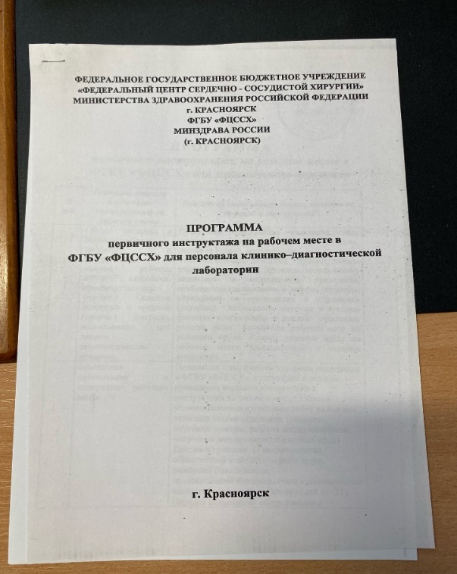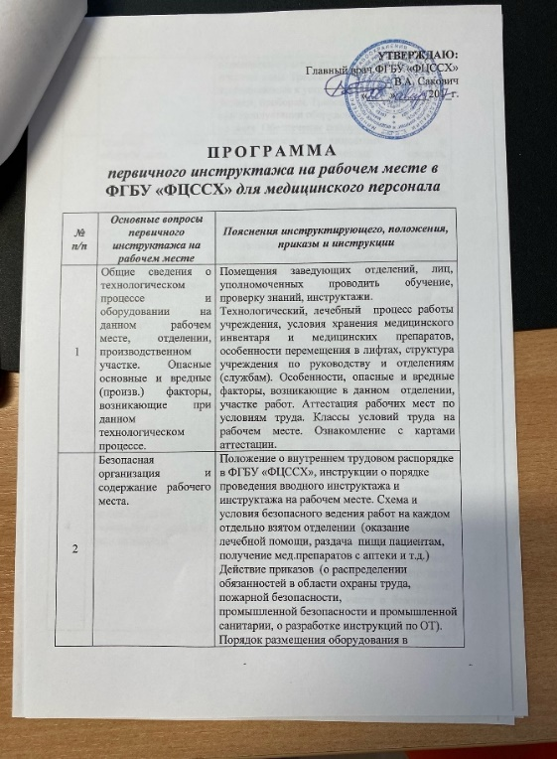
Рисунок 1-Инструктаж по технике безопасности

День 2 (23.10.2023)
ОЗНАКОМЛЕНИЕ со структурой лаборатории
Лаборатория состоит из шести различных отделов: гематологического, клинического, биохимического, бактериологического, ПЦР и иммунологического. В течение данной стажировки большую часть времени я работала в биохимическом отделе и диспетчерской.
В биохимическом отделе применяется анализатор FURUNO CA-400, который предназначен для анализа ферментов, липидов, специфических белков и электролитов.

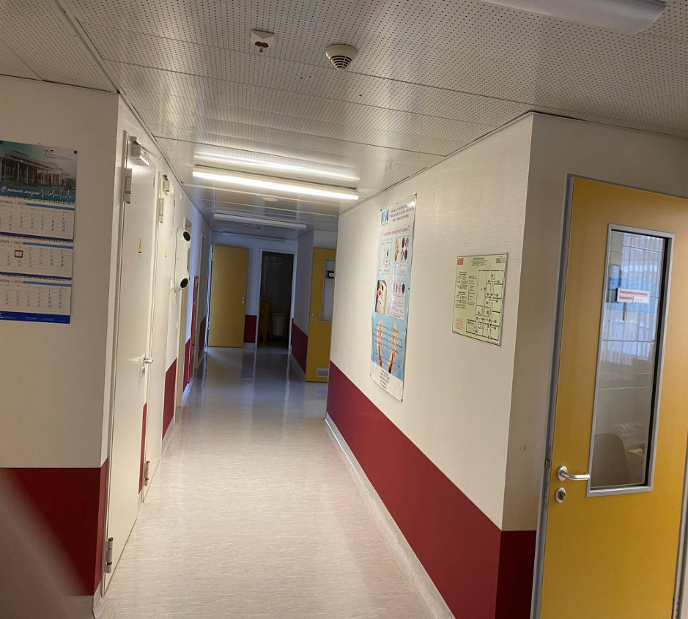

Рисунок 2 – Отделы КДЛ
День 3 (24.10.2023)
Прием и подготовка материала к исследованиям
Биологический материал для анализа принимается в окне кабинета "приема и регистрации биоматериала". Здесь его регистрируют в медицинской информационной системе ФЦССХ, наносят штрих-коды на контейнеры и вносят соответствующую информацию в журнал "Регистрации поступления биологического материала на лабораторные исследования".
Пробирки с фиолетовыми и розовыми крышками (предназначенные для детской крови) направляются в кабинет гематологических исследований, в то время как пробирки с красными, зелеными и голубыми крышками отправляются в центрифужную комнату.
Если в направлении на анализ есть указание на агрегацию тромбоцитов, то пробирки с голубыми крышками подвергаются центрифугированию на четвертой программе (в течение 5 минут при 1000 оборотах в минуту). Это позволяет получить тромбоцитную плазму крови. Затем извлекают 1 мл этой плазмы для последующего исследования и отправляют пробирки на центрифугирование на третью программу (в течение 15 минут при 3400 оборотах в минуту) для анализа состояния гемостаза.
Кровь, предназначенная для биохимических исследований (пробирки с красными и зелеными крышками), подвергается центрифугированию на второй или восьмой программе в течение 5 минут при 3750 оборотах в минуту. Кровь, предназначенная для анализа гемостаза (пробирки с голубыми крышками) центрифугируется на третьей программе. Кровь, необходимая для определения группы крови и резус-фактора (пробирки с фиолетовыми крышками), также проходит центрифугирование, как и биохимия, на второй или восьмой программе.
После проведения центрифугирования, пробирки направляются в соответствующие кабинеты для проведения последующих исследований биологического материала.

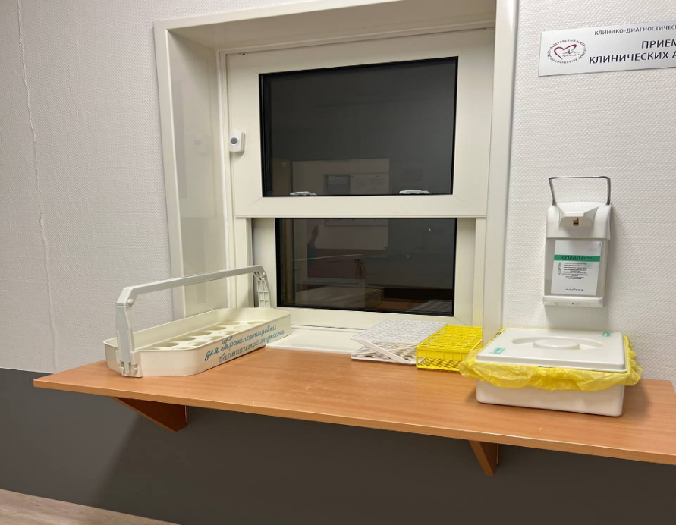
Рисунок 3 – Приемное окно

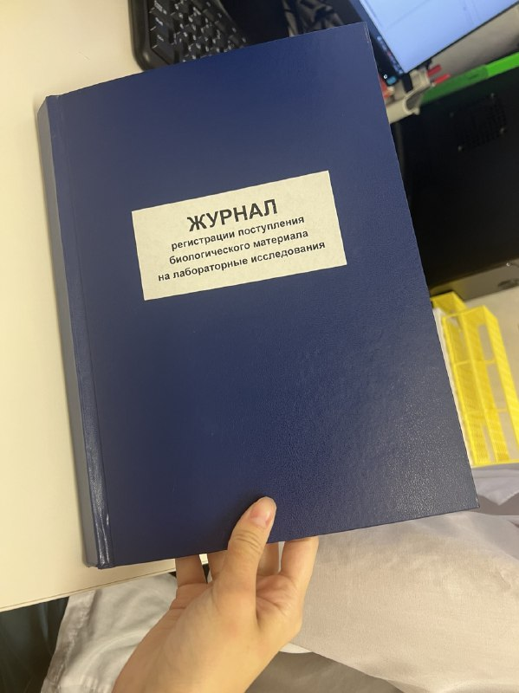
Рисунок 4 – Журнал регистрации биоматериала

День 4-5 (25-26.10.2023)
Работа с центрифугой
Центрифугирование – разделение веществ по плотности и консистенции при помощи центробежной силы. При работе я уравновешивала пробирки с одинаковым объемом. Центрифугировала при 4000 оборотах 5 минут.
Инструкция по эксплуатации центрифуги Allegra X-12 (Beckman Coulter) по программе:
Режимы центрифугирования приведены в таблице:
№ программы | Количество оборотов | Время, мин. | Т, ℃ | Назначение исследований
2,8 | 3000 | 15 | 21 | Биохимические
2,8 | 3750 | 5 | 21 | Группы крови
3 | 3400 | 15 | 21 | Коагулограмма
4 | 1000 | 5 | 21 | Агрегация тромбоцитов

Инструкция по эксплуатации центрифуги Allegra X-12 (Beckman Coulter) по программе:
- Включаю питание, на экране появляется Allegra X-12 (Beckman Coulter).
- Затем я выбираю нужную программу для центрифуги с помощью клавиши (Программа). После этого нажимаю клавишу ENTER/SAVE, чтобы сохранить параметры.
- Проверяю правильность введенных данных и закрываю крышку центрифуги. Снова нажимаю ENTER/SAVE и затем START, чтобы начать процесс.
- Жду окончания центрифугирования. Когда ротор останавливается и раздается звуковой сигнал, использую DOOR, чтобы открыть крышку прибора. Затем открываю крышку.
- В конце работы оставляю крышку центрифуги открытой.

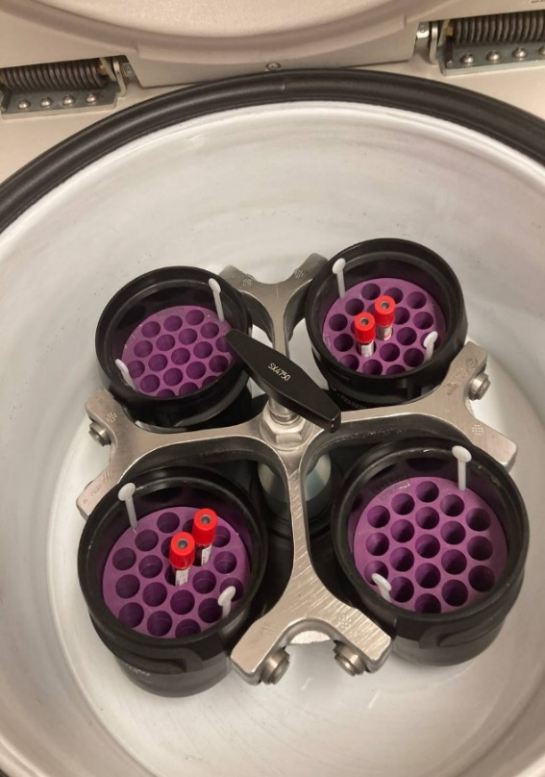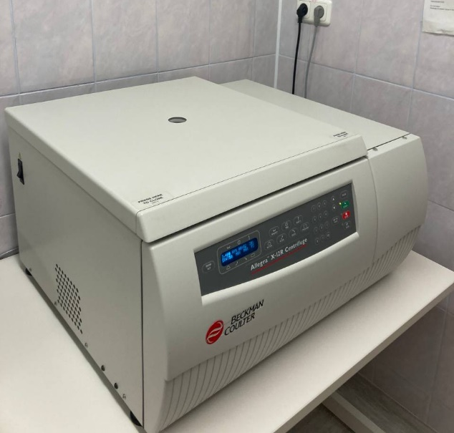
Рисунок 5-6 – Центрифуга Allegra X-12 (Beckman Coulter)

День 6 (27.10.2023)

работа на современном биохимическом оборудовании
Автоматический биохимический анализатор используется для анализа различных материалов, таких как: кровь, мочу, спинномозговую жидкость и т.д. Он также может использоваться для измерения специфических белков с помощью иммунотурбидиметрии. Работа с Furuno CA-400 включает:
- Проверку готовности прибора.
- Центрифугирование образцов.
- Размещение пробирок с материалом в специальном барабане.
- Запуск анализа с помощью кнопки «Старт».
- Распечатку результатов и уборку отработанных образцов в специальный штатив.
В журнал учёта биохимических исследований записываю ФИО пациента, отделение, номер амбулаторной карты. После получения результатов так же вношу их в журнал.

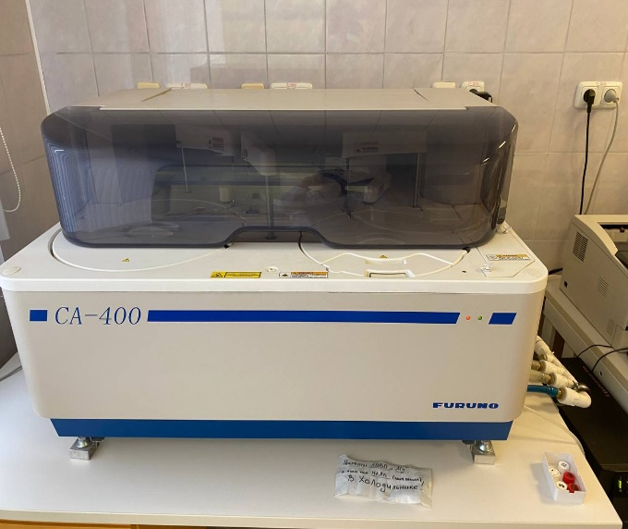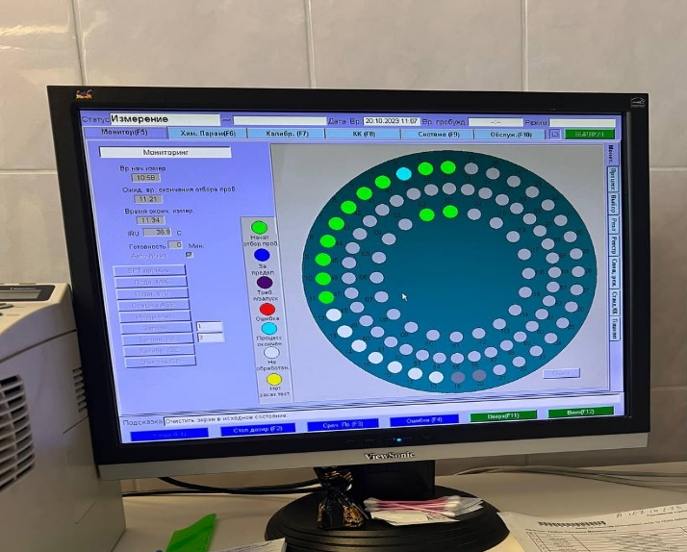
Рисунок 7-8 – Автоматический биохимический анализатор Furuno CA-400

День 7 (30.10.2023)
РАБОТА НА АНАЛИЗАТОРЕ ACL ELIET PRO
Автоматический анализатор гемостаза ACL ELIET PRO — это полностью автоматизированный прибор, предназначенный для выполнения разнообразных анализов, таких как ПВ, АЧТВ, ТВ, фибриноген, протеин С и другие.
Подготавливаю плазму путем центрифугирования при 3000 оборотов в минуту в течение 15 минут. После этого я устанавливаю пробирки с центрифугированной кровью на съемную карусель. Я выбираю необходимые анализы и ввожу номера штрих-кодов в компьютер, после чего запускаю процесс. Я провожу измерения у 42 пациентов. В конце рабочего дня я еще раз обрабатываю рабочее место с использованием 0,5% раствора «Клиндезим Экстра».
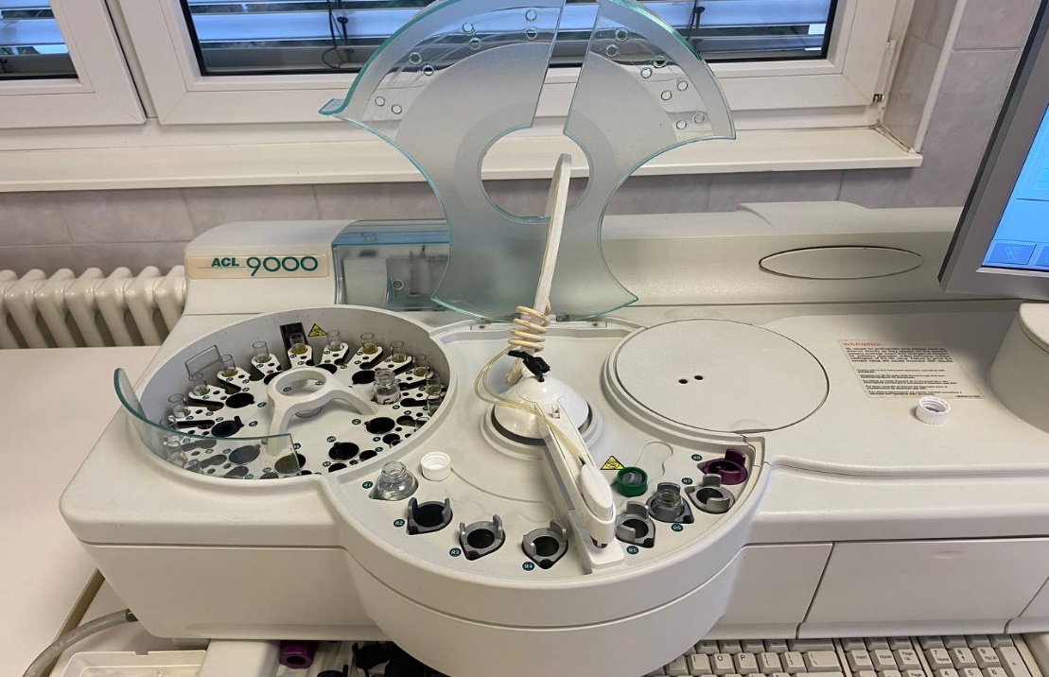
Рисунок 9 – Автоматический анализатор гемостаза ACL ELIET PRO

День 8-9 (31.10-01.11.2023)
Газы крови: рСО2, рО2
Газы в крови - это растворенные газы и химические вещества, такие как кислород и углекислый газ, связанные с красными кровяными клетками (эритроцитами). Для измерения уровней этих газов используются оксигемометрические методы, такие как фото- и спектрофотометрия, основанные на измерении изменений в спектре света, проходящего через кровь, в зависимости от степени насыщения ее кислородом.
На анализаторе Cobas e 411 проводятся различные анализы, включая определение гормонов (ТТГ, Т3, Т4), инфекций (гепатиты B и C, ВИЧ), а также кардиомаркеров (тропонина Т и белок NT-proBNP) и показателя прокальцитонина.

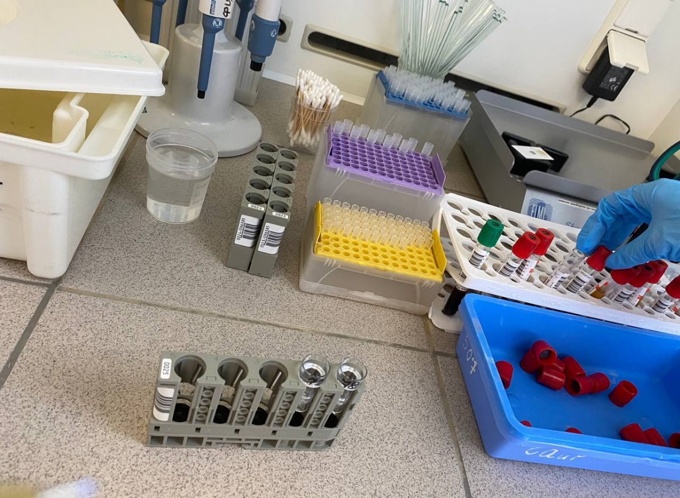
Рисунок 10 – Отбор проб на гормоны

День 10 (02.11.2023)

Организация рабочего места
Требования к организации рабочего места
- Лаборатория должна быть оснащена современной лабораторной мебелью, вытяжными шкафами. Для реактивов выделяют отдельные полки и шкафы.
- Поверхность производственных столов для работы с биологическим материалом должна быть из водонепроницаемого, кислотощёлочеустойчивого и индифферентного к действию дезинфектантов материала. Лабораторный стол следует содержать в порядке и чистоте.
- Рабочее место должно быть хорошо освещено: недалеко от окон и иметь осветительные лампы.
- Рабочий стол лаборатории должен быть приспособлен к условиям работы, оборудован водопроводными кранами и водостоком.
Все химические стаканы, колбы, чашки при работе должны быть прикрыты часовым стеклом или чистой бумагой, чтобы предотвратить попадание в них пыли или каких-либо загрязнений. Кроме рабочих столов, в лабораториях должны быть письменный стол, где хранятся все тетради и записи, и, при необходимости, титровальный стол.
Необходимо следить, чтобы лаборатория всегда была в порядке. Уходя из лаборатории, надо убедиться, что все краны закрыты; все моторы и электронагревательные приборы выключены; дверцы вытяжных шкафов опущены; стол чист и убран; все приборы и аппараты закрыты; никаких огнеопасных веществ на столах нет. Надо проверить, на месте ли противопожарные средства, закрыть краны, выключить рубильники от подводок к приборам, выключить свет и тогда только оставить лабораторию.

День 11 (03.11.2023)

определение содержания показателей белкового обмена

Общий белок в крови - это сумма альбуминов и глобулинов, которая показывает количество белка в жидкой составляющей крови.
Уровень общего белка может повышаться (гиперпротеинемия) при миеломной болезни, ожогах и хроническом нефрите, а также снижаться (гипопротеинемия) из-за голодания, воспаления печени и повышенного распада белков.
Гипопротеинемия может быть вызвана недостатком белковой пищи, проблемами с ЖКТ, воспалением печени, наследственными нарушениями синтеза белков, распадом белков (например, при ожогах или гиперфункции щитовидной железы) и беременностью или кормлением грудью. Гиперпротеинемия может быть абсолютной (не связанной с нарушением водного баланса), но она встречается редко, и значительное увеличение общего белка может быть признаком серьезных заболеваний.
Референсные значения содержания общего белка 65 – 85 г/л, у детей до 6 лет 56-85 г/л.
Альбумин - это простой белок плазмы крови, который играет важную роль в поддержании онкотического давления и участвует в транспорте различных веществ, таких как жирные кислоты, холестерин, билирубин и лекарства.
Гипоальбуминемия, или снижение уровня альбумина, может наблюдаться при голодании, воспалении, циррозе печени, раке и кровотечениях.
Гиперальбуминемия, или повышение уровня альбумина, встречается редко и обычно связано с дегидратацией, гемоконцентрацией или введением концентрированных растворов альбумина внутривенно.
Референсное значение содержания альбуминов 35-55 г/л.
При многих заболеваниях на фоне нормальной картины общего белка крови, наблюдаются изменения в уровне концентрации отдельных белковых
фракций, т.е. диспротеинемии.
Альфа-1- и альфа-2-глобулины - это белки острой фазы, уровень которых повышается при острых и хронических воспалительных процессах, таких как пневмония, туберкулез, острые инфекции и ревматизм.
Бетта-глобулины увеличиваются в крови при: злокачественных новообразованиях, инфекционном, токсическом гепатите, желтухе.
Гамма-глобулины увеличиваются при хронических воспалительных процессах в суставах, почках, желчном и мочевом пузыре, инфекционном гепатите, токсическом поражении печени, механической желтухе.
Референсные значения содержания альфа-глобулинов 6-12 г/л, бетта-глобулинов 3-11 г/л, гамма-глобулинов 11-13 г/л.
С-реактивный белок - классический белок острой фазы воспаления. Он синтезируется печенью и состоит из пяти идентичных полипептидных цепей.
Определение С-реактивного белка используется для обнаружения системных воспалительных процессов, для оценки лечения бактериальных инфекций антибиотиками, для обнаружения внутриматочных инфекций, для наблюдения за течением ревматоидных заболеваний и оценки эффективности противовоспалительной терапии, для обнаружения послеоперационных осложнений на ранней стадии, для дифференцирования инфекции и реакции отторжения трансплантата костного мозга.
Референсное значение содержания СРБ 0-6 мг/л.
Мочевина – это один из конечных продуктов распада белков. Повышение (гиперуремия) уровня мочевины в крови наблюдается при острой почечной недостаточности, приеме некоторых лекарственных препаратов; снижение (гипоуремия) при тяжелых поражениях печени, голодании, после гемодиализа.
Гиперуремия - увеличение содержания мочевины в крови наблюдается
при: усиленном её образовании в результате богатого белками рациона питания, чрезмерного катаболизма белка, лейкозов, желтухи, тяжелых инфекционных заболеваний, непроходимости кишечника, ожогов, дизентерии, шока; уменьшении выведения с мочой при ретенционной почечной азотемии, ретенционной внепочечной азотемии.
Гипоуремия - снижение содержания мочевины в крови наблюдается при: тяжелых поражениях печени, при отравлении фосфором, мышьяком, декомпенсированном циррозе; голодании; пониженном катаболизме белков.
Увеличение экскреции мочевины с мочой наблюдается при: злокачественной анемии; лихорадке; гиперпротеиновой диете; гиперфункции щитовидной железы.
Уменьшение экскреции мочевины с мочой наблюдается при: нарушении функции почек; нефропатии беременных; паренхиматозной желтухе (вследствие нарушения образования мочевины); острой дистрофии печени; приеме анаболитических гормонов.
Референсное значение содержаниямочевины 2.5-8.3 ммоль/л.
Креатинин является конечным продуктом белкового обмена и его уровень в крови может повышаться (гиперкреатининемия) при заболеваниях печени, воспалении легких и сахарном диабете, а также может снижаться (гипокреатининемия) при лейкемии, хронических заболеваниях почек и других состояниях.
\Гиперкреатининемия - повышение уровня кретинина в крови может
наблюдаться при: усиленном его образовании во время голодания, усиленной мышечной работе, резко выраженном нарушении функции печени и сердечно-сосудистой системы, воспалительных заболеваниях легких, лихорадочных состояниях, кишечной непроходимости; задержке в организме вследствие нарушения клубочковой фильтрации почек, закупорке мочевых путей; нарушением гормонального баланса, например, у больных сахарным диабетом.
Повышенное выведение креатинина с мочой происходит при острых инфекционных заболеваниях, большой физической работе, снижение – при лейкозах, хронических заболеваниях (амилоидозе) почек, атрофии мышц, некоторых формах анемии, после назначения кортикотропина (АКТГ).
Референсное значение содержаниякреатинина 44-97 мкмоль/л.
Билирубин - один из основных показателей пигментного обмена, присутствующий в плазме крови здоровых людей в свободном и связанном состоянии.
Неконъюгированный (непрямой, нерастворимый в воде) билирубин, связанный с альбумином плазмы, является продуктом цикла деградации, происходящем в ретикулоэндотелиальной системе, купферовских клетках печени, селезенке и костном мозге. Неконъюгированный билирубин растворим в жирах и токсичен.
Конъюгированный (прямой) билирубин растворим в воде, связанный с глюкуроновой кислотой и экскретируется почками.
Количество прямого билирубина меньше 20% от общего говорит о допеченочном происхождении желтухи, при гепатитах и постпеченочной желтухе прямой билирубин может превышать 50% от общего.
Содержание непрямого (свободного) и общего билирубина в крови возрастает при: повышенном распаде эритроцитов (гемолитическая анемия); физиологической желтухе новорожденных; врожденных и приобретенных нарушениях превращения свободного билирубина в связанный в печени (синдром Жильберта).
Концентрация прямого (связанного) билирубина в крови увеличивается при воспалительных процессах в печени (гепатит).
Содержание прямого и общего билирубина в крови увеличивается при механической желтухе.
Содержание общего билирубина увеличивается также при приеме лекарств, увеличивающих гемолиз (н-р аспирин, тетрациклин).
Уровень прямого билирубина может увеличиваться под действием лекарств, задерживающих желчь в печени н-р пиницилин, эритромицин, пероральных контрацептивов, никотиновой кислоты.
Референсные значения содержания билирубина общего - 3,4-20,5 мкмоль/л, непрямого 1,7-17,1 мкмоль/л и прямого 0,86-5,3 мкмоль/л.
Мочевая кислота - главный продукт распада основного компонента нуклеиновых кислот пуриновых оснований. Поскольку она не используется далее в обменных процессах, то выделяется почками с мочой.
Гиперурикемия - повышение уровня мочевой кислоты в крови наблюдается при: заболеваниях, которые сопровождаются распадом клеточных элементов (лейкозах, эритроцитозах, злокачественных новообразованиях); нарушении выделительной функции почек; подагре; употребление пищи богатой пуриновыми основаниями и жирами.
Гипоурикемия - понижение уровня мочевой кислоты в крови – отмечается при лечении препаратами пиперазинового ряда, иногда при гепатите, анемиях.
Урикозурия - увеличение уровня мочевой кислоты в моче обнаруживается в 25-30 % случаев подагры, некоторых наследственных заболеваниях (синдром Леша-Найхана) и нарушениях накопления гликогена.
Гипоурикозурия - уменьшение уровня мочевой кислоты в моче обычно отражает развитие почечной недостаточности, прием салицилатов в дозе 2-3 г в сутки.
Референсное значение мочевой кислоты, мужчины 160-500 мкмоль/л, женщины 240-500 мкмоль/л.

День 12(07.11.2023)
ОЗНАКОМЛЕНИЕ С МЕТОДИКОЙ ОПРЕДЕЛЕНИЯ АКТИВНОСТИ АНТИТРОМБИН III
Антитромбин III – это антисвертывающая антикоагуляционная система. При снижении наблюдаются тромбозы и эмболии.
Снижение уровня антитромбина III обычно является приобретенным и может быть вызвано уменьшением его синтеза, потерей через биологические жидкости (например, при нефротическом синдроме или энтеропатии) или другими факторами. Все эти состояния могут привести к развитию ДВС-синдрома (диссеминированного внутрисосудистого свертывания), который является серьезным и потенциально опасным для жизни состоянием.
В норме содержание антитромбина III 85 – 115 %.
Принцип метода. АТ III разведенной исследуемой плазмы в присутствии гепарина быстро инактивирует тромбин. Остаточная активность тромбина определяется по скорости гидролиза хромогенного субстрата фотометрически. Регистрируют изменение оптической плотности (поглощения) на фотометре при длине волны 405 нм после добавления уксусной кислоты (двухточечный метод).
Цифровой спектрофотометр PD – 303 – предназначен для биохимических и иммунологических исследований.

День 13 (08.11.2023)
ОПРЕДЕЛЕНИЕ БИОХИМИЧЕСКИХ ПОКАЗАТЕЛЕЙ ЛИПИДНОГО ОБМЕНА НА FURUNO
Для проведения анализа на липиды, необходимо соблюдать следующие правила:
- Проводить исследование натощак, через 12-14 часов после последнего приема пищи.
- Брать кровь для анализа в утренние часы (с 7 до 9 утра), и доставить ее в лабораторию в течение 10 часов.
- Исключить употребление алкоголя за 24 часа до анализа.
- За неделю до анализа исключить из рациона жирную пищу, а за две недели - препараты, которые могут повлиять на уровень липидов.
- Наложение жгута не должно превышать 1 минуту, чтобы избежать сдавливания сосудов.
- Избегать физической нагрузки за 3 дня до анализа.
Перед проведением анализа находиться в состоянии покоя не менее 5 минут, чтобы исключить влияние положения тела на результаты.
- При получении плазмы использовать ЭДТА в качестве антикоагулянта.
Холестерин – это вторичный одноатомный ароматический спирт. Повышение (гиперхолестеринемия) уровня холестерина в крови наблюдается при наследственно обусловленных нарушениях метаболизма, ишемической болезни, заболевания почек; понижение (гипохолестеринемия) при злокачественных новообразованиях, болезнях печени.
Метод определения: ферментативный. Нормальные значения: 3.0-5.2 ммоль/л.
Триглицериды - это жиры, которые являются основным источником энергии для нашего организма. Они содержатся в крови и могут быть измерены с помощью анализа крови. Высокий уровень триглицеридов может увеличить риск развития сердечно-сосудистых заболеваний, а низкий уровень может указывать на проблемы с питанием или другие заболевания.
Метод определения: ферментативный. Нормальные значения: 0.55-1.65 ммоль/л.
Хс-ЛПНП – это холестерин липопротеинов низкой плотности или В холестерин. Повышение уровня Хс-ЛПНП в крови наблюдается при ишемической болезни сердца, сахарном диабете; понижение при злокачественных новообразованиях, анемии.
Хс-ЛПВП – это холестерин липопротеинов высокой плотности или А – холестерин. Повышение уровня Хс-ЛПВП в крови наблюдается при циррозе печени, алкоголизме; понижение при атеросклерозе, инфаркте миокарда.

День 14 (09.11.2023)
ОПРЕДЕЛЕНИЕ СОДЕРЖАНИЯ ПОКАЗАТЕЛЕЙ МИНЕРАЛЬНОГО ОБМЕНА НА FURUNO
Для выполнения анализа на содержание минералов в крови, необходимо следовать следующим рекомендациям:
- Предпочтительно использовать для анализа негемолизированную и не желтушную сыворотку крови.
- Кровь следует брать натощак, после не менее 12 часов голодания.
- Необходимо избегать физических нагрузок, приема алкоголя и продуктов, содержащих исследуемые минералы, перед сдачей крови.
- За 5 дней до исследования следует исключить прием препаратов, содержащих железо, кальций и другие минералы.
- При заборе крови пациенту следует находиться в положении сидя или лежать. При повторных исследованиях необходимо соблюдать одно и то же положение тела.
- Для сбора крови следует использовать неметаллическую или стеклянную посуду. Важно избегать венозного стаза и гемолиза при сборе крови.
- Во время транспортировки образца следует избегать вибрации, а также не допускать длительного хранения цельной крови.
- После получения сыворотки крови ее необходимо как можно скорее отцентрифугировать и отделить от сгустка и клеток крови.
- При выполнении срочных анализов на содержание натрия и калия, результаты должны быть получены не позднее 30 минут после поступления образца в лабораторию.
Кальций – это внутриклеточный катион, около 90% содержится в костях. Повышение (гиперкальциемия) уровня Ca наблюдается при злокачественных новообразованиях, миеломе; понижение (гипокальциемия) при хирургическом вмешательстве, недостатке витамина Д.
Метод определения: фотометрический количественный с Арсеназо 3 или колориметрический с о- крезолфталеиновым комплексом. Нормальные значения: 2,0-2,8 ммоль/л.
Натрий – это основной внеклеточный катион, определяет осмотическую активность плазмы. Повышение (гипернатриемия) уровня Na в крови наблюдается при хроническом заболевании почек, несахарном диабете; понижение (гипонатриемия) при гипергликемии, сердечной недостаточности.
Нормальные значения: 135- 150 ммоль/л
Калий - основной внутриклеточный катион. 98% калия находится в клетках. В основном К содержится в мышцах и печени. Повышение (гиперкалиемия) уровня в крови наблюдается при распаде опухоли, гормональных расстройствах; понижение (гипокалиемия) при функциональных расстройствах выделительных систем, нервных перегрузках.
Нормальные значения: - 3,8-5,1 ммоль/л
Магний - внутриклеточный катион. 50% содержится в костях, 49% - в мягких тканях, мышцах и 1% - во внеклеточной жидкости. Повышение (гипермагниемия) уровня Mg в крови наблюдается при почечной недостаточности, гепатитах; понижение (гипомагниемия) при неврологических нарушениях, острых инфекционных заболеваниях.
Метод определения: колориметрический без деспроитенизации. Нормальные значения: 0,8-1,0 ммоль/л
Железо – это внутриклеточный микроэлемент, является постоянной составной частью гема Hb. Повышение (гиперферремия) уровня Fe в крови наблюдается при анемиях, поражениях печени; понижение (гипоферремия) при хронической почечной недостаточности, нефротическом синдроме.
Метод определения: колориметрический метод без депротеинизации с феррозином или хромагеном. Нормальные значения: М: 9,5-30 ммоль/л, Ж: 8,8-27 ммоль/л
День 15 (10.11.2023)
РАБОТА В ГЕМАТОЛОГИЧЕСКОМ ОТДЕЛЕ
ACL TOP 500 CTS — это высокопроизводительная система для оценки коагуляции, которая обеспечивает автоматизацию процесса и широкий спектр исследований. Она идеально подходит для лабораторий, обрабатывающих около 200 гемостаз проб в день. Эта система может хранить до 40 различных реагентов и обрабатывать до 80 образцов одновременно. При использовании этой системы, образцы могут храниться в закрытых пробирках для обеспечения безопасности и предотвращения загрязнения. ACL TOP 500 CTS может тестировать все аспекты системы свертывания крови, включая протромбиновое время (PT), активированное частичное тромбопластиновое время (aPTT), тромбиновое время (TT), фибриноген, отдельные факторы свертывания (VII, X, V, II, XII, XI, IX, и VIII), протеины S и C, антитромбин III, активности факторов Ха и IIa, плазминогена, D-димера, продуктов деградации фибрина (ПДФ), фактора Виллебранда и фактора XIII.
Для работы с аппаратом необходимо загрузить исследуемые пробирки с центрифугированной кровью в специальный канал так, чтобы машина смогла считать штрих-кода. Проверить правильность счёта, если все пробы горят синим без знака вопрос в середине, можно запускать коагулометр.
После измерения подтверждаем результаты, чтобы они отправились в Cordis. Печатаем результаты анализа, регистрируем их в журнале регистрации показателей гемостаза (указываем дату, № п/п, отделение, ФИО пациента, № пробы, ИД пациента, значение ПВ, МНО и тд.)

День 16 (13.11.2023)

определение показателей гемостаза: ПРОТРОМБИРОВАННОЕ ВРЕМЯ, АЧТВ
Преаналитический этап исследований.
Для исследования системы гемостаза используют плазму крови.
- Забор крови делают утром с 8 до 10 часов и натощак, из локтевой вены.
- Исключить физическое перенапряжение и эмоциональное возбуждение (дать обследуемому 15 минут отдохнуть).
- Исключить курение и прием алкоголя непосредственно перед обследованием.
- Первые 5-6 капель выпускают на ватный тампон, т.к. они могут содержать тканевой тромбопластин.
- Пробирки лучше использовать пластиковые одноразовые.
- В качестве антикоагулянта используют 3,8 % раствор цитрата натрия, т.к. в цитратной плазме лучше сохраняются лабильные факторы свертывания крови и тромбоциты.
- Ацетилсалициловая кислота, НПВС, пенициллин, стрептокиназа, урокиназа увеличивают время кровотечения.
Для исследований показателей гемостаза используют вакутейнеры с голубой крышкой (с ЭДТА). Направления регистрируют в журнале «Учета анализов на гемостаз».
Протромбиновое время – I фаза внешнего коагуляционного механизма.
Удлинение протромбинового времени наблюдается при врожденной или приобретенной недостаточности факторов, отражающих функционирование внешнего механизма образования протромбокиназы, ее действие на протромбин и последующее образование фибрина (I, II, V, VII, X). Обычно оно отмечается у больных принимающих антикоагулянты, при тяжелых поражениях паренхимы печени и недостатке витамина К, ДВС –синдроме.
Укорочение протромбинового времени указывает на гиперкоагуляцию и связано с опасностью тромбозов.
Способы выражения протромбиновой активности:
- Протромбиновый индекс - выражаться в процентах по отношению к здоровому человеку-донору.
ПТИ = (ПТВ здорового человека / ПТВ обследуемого) * 100%
- Протромбиновое отношение - отношение протромбинового времени больного человека к протромбиновому времени здорового
ПО = ПВ больного / ПВ нормы.
- МНО – международного нормализованного отношения
МНО = ${ПО}^{МИЧ}$
Референсные значения: ПВ – 15-20 сек., ПО – 0.9-1.1, МНО – 0.9-1.15, на фоне использования антикоагулянтов 2,0-3,0.
Активированное частичное тромбопластиновое время (АЧТВ) - это анализ, используемый для измерения времени, в течение которого кровь сворачивается. Это часто используемый тест для проверки нарушений свертываемости крови и контроля эффективности лечения антикоагулянтами (препаратами, предотвращающими образование тромбов). АЧТВ помогает определить наличие таких нарушений, как гемофилия (наследственное заболевание, характеризующееся длительным кровотечением и кровоизлияниями) и волчанка (аутоиммунное заболевание, при котором организм атакует свои собственные здоровые ткани).
Тест АЧТВ применяют при выборе антикоагулянта и для контроля за лечением больных с коронарной недостаточностью.
Удлинение теста АЧТВ может быть вызвано: ДВС-синдром (2 фаза), заболевания печени, массивные гемотрансфузии, введение гепарина, дефицит факторов внутреннего пути свертывания, дефицит витамина К, присутствие ингибиторов свертывания, наличие волчаночного антикоагулянта и наличие гемофилии
Укорочение АЧТВ: признак развития тромбозов и ДВС-синдрома (1 фаза).
В норме АЧТВ составляет 27-35 сек.
Тромбиновое время (ТВ) характеризует конечный этап процесса свертывания – превращения фибриногена в фибрин под действием тромбина, на него влияет концентрация фибриногена и наличие продуктов деградации фибрина. По продолжительности ТВ нельзя диагностировать синдром ДВС и первичный фибринолиз.
Тромбин – это витамин К зависимый фермент. Он имеет много функций: активирует кофакторы V и VIII, ф.XI и ф.VIII, способствует агрегации и дезинтеграции тромбоцитов, превращает растворимый фибриноген плазмы в нерастворимый фибрин.
Удлинение ТВ происходит при: гипофибриногенемия (менее 1 г/л), ДВС-синдром (2 фаза), повышение концентрации продуктов деградации фибриногена/фибрина, присутствие в крови гепарина, парапротеинемии и дисфибриногенемии, связанной с заболеваниями печени.
Укорочение ТВ происходит при ДВС-синдроме 1 фазы.
В норме тромбиновое время составляет 14-17 сек.

День 17 (14.11.2023)

определение показателей гемостаза
Фибриноген, РФМК
Фибриноген - ф.I свертывания крови, один из белков, участвующих в процессе свертывания крови. Он производится в печени и отвечает за образование тромбов, которые помогают остановить кровотечение при повреждении кровеносных сосудов. Фибриноген также играет роль в агрегации тромбоцитов и определении вязкости крови. Нарушение функций фибриногена может привести к различным заболеваниям, включая чрезмерное кровотечение и образование тромбов.
Фибриноген – это белок острой фазы, его концентрация увеличивается при травмах, инфекциях, воспалении, операции; у курящих, с возрастом, при ожирении, атеросклерозе, сахарном диабете, при инфаркте миокарда, нефрозе.
Возрастание в крови содержания фибриногена приводит к риску возникновения атеросклероза коронарных, мозговых и внемозговых артерий и к увеличению смертности.
Увеличение содержания фибриногена наблюдается при: воспалительных процессах, злокачественных новообразованиях и туберкулезе.
Уменьшение содержания фибриногена наблюдается при: паренхиматозных состояниях печени, после оперативного вмешательства, при ДВС-синдроме.
В норме содержание фибриногена 2-4 г.
РФМК является маркерами внутрисосудистого свертывания крови при тромбозах, тромбоэмболиях, ДВС-синдромах различного генеза. Повышение уровня РФМК характерно для активации свертывания крови, чем больше их концентрация, тем выше риск внутрисосудистого тромбообразования.
Норма: содержание РФМК в плазме 3,38-4,5 мг/100 мл.

День 18 (15.11.2023)

ВНУТРИЛАБОРОТОРНЫЙ КОНТРОЛЬ качества лабораторных исследований

Внутрилабораторный контроль качества в клинико-диагностической лаборатории — комплекс мероприятий, направленных на обеспечение качества клинических лабораторных исследований.
Основные задачи клинико-диагностической лаборатории (КДЛ) включают проведение различных клинических лабораторных исследований и обеспечение их высокого качества. Для обеспечения качества лабораторных исследований необходимо соблюдать требования к аналитической точности, установленные Министерством здравоохранения России. Внутрилабораторный контроль качества является важным элементом обеспечения качества и включает в себя постоянное проведение контрольных мероприятий, таких как исследование проб контрольных материалов или применение мер контроля с использованием проб пациентов. Целью внутрилабораторного контроля является оценка соответствия результатов исследований определенным критериям и минимизация вероятности ошибок и ложного отклонения результатов анализов. Внутрилабораторный контроль качества должен проводиться для всех видов исследований, проводимых в лаборатории, и регулируется Приказом Министерства здравоохранения Российской Федерации №45 от 7 февраля 2000 года «О системе мер по повышению качества клинических лабораторных исследований в учреждениях здравоохранения РФ».

День 19 (16.11.2023)

Выполнение мер санитарно-эпидемиологического режима в КДЛ
Проведение мероприятий по стерилизации и дезинфекции.
Дезинфекция медицинских изделий необходима для предотвращения распространения инфекций как среди пациентов, так и среди медицинского персонала. Есть два основных метода дезинфекции: физический и химический. Выбор метода зависит от типа изделия и его предназначения.
Физические методы предполагают воздействие насыщенным паром под избыточным давлением, температурой, радиационным, электромагнитным излучением, применяются при наличии специального оборудования – установок для обеззараживания медицинских отходов.
Химический метод дезинфекции является более распространенным и общепринятым методом обеззараживания изделий медицинского назначения в учреждениях здравоохранения.
Для дезинфекции ветоши, пробирок, предметных стекол и наконечников используют дезраствор Ника-Полицид. Для обработки поверхностей используют дезинфицирующий спрей Миродез и спрей Ремедин Лайт.
Для обеззараживания воздуха используется облучатель-рециркулятор ультрафиолетовый бактерицидный настенный ОБУР-КРОНТ «Дезар-2».
Предстерилизационную очистку изделий медицинского назначения осуществляют после их дезинфекции. После этого проводят мойку каждого изделия, ополаскивание изделий сначала проточной водой, а потом и дистиллированной. После проведения предстерилизационной очистки изделия высушивают в сушильных шкафах до полного исчезновения влаги при t 85°C.
Стерилизацию изделий медицинского назначения проводят с целью уничтожения на них всех патогенных и непатогенных микроорганизмов, в том числе их споровых форм.
Стерилизация проводится после дезинфекции и предстерилизационной очистки, является завершающим этапом обработки изделий медицинского назначения.
Утилизация отобранного материала и других отходов
Все отходы деятельности лаборатории по степени эпидемиологической и токсикологической опасности подразделяются на следующие классы:
- класс А (неопасные) – отходы, не имеющие контакта с зараженными или условно зараженными ПБА I-IV групп патогенности (различная макулатура, упаковочный материал и др.);
- класс Б (опасные) – инфицированные и потенциально инфицированные отходы. Материалы и инструменты, предметы, загрязненные кровью и/или другими биологическими жидкостями;
- класс В (чрезвычайно опасные) – материалы, контактировавшие с больными инфекционными болезнями, которые могут привести к возникновению чрезвычайных ситуаций в области санитарно-эпидемиологического благополучия населения и требуют проведения мероприятий по санитарной охране территории;
- класс Г – просроченные медицинские и иммунобиологические препараты, питательные среды с истекшим сроком годности, химические реактивы, ртутьсодержащие предметы, приборы, оборудование.
К отходам деятельности лаборатории, в зависимости от их класса, предъявляют различные требования по обеззараживанию, сбору, временному хранению, транспортированию и утилизации.
В лаборатории ФГБУЗ ФЦССХ два класса отходов: А и Б.
Отходы класса А (неопасные) не требуют специального обеззараживания (бумага, коробки). Их собирают в пакеты белого цвета, переносят к мусороприемнику для дальнейшего вывоза на полигон твердых бытовых отходов (ТБО).
Отходы класса Б (опасные) собирают в одноразовую герметичную упаковку желтого цвета (предметы, контактирующие с потенциально зараженным биоматериалом). После обеззараживания физическими методами и изменения внешнего вида отходов, отходы класса Б могут быть захоронены на полигонах ТБО (измельчены, прессованы).
Жидкие отходы класса Б (рвотные массы, моча, фекалии и аналогичные биологические жидкости, в том числе и от больных туберкулезом) допускается сливать без предварительно обеззараживания в систему централизованной канализации, то кровь должна пройти обязательное обеззараживание перед утилизацией.

ОТЧЕТ ПО ПРОИЗВОДСТВЕННОЙ ПРАКТИКЕ
Ф.И.О. обучающегося Ким Карина Ерлановна
Группы 322 специальности лабораторная диагностика
Проходившего (ей) производственную практику с 20.10. по 16.11.2023г
За время прохождения практики мною выполнены следующие объемы работ:
      - Цифровой отчет
№ | Виды работ | Количество
1. | - изучение нормативных документов, регламентирующих санитарно-противоэпидемический режим в КДЛ:
2. | - прием, маркировка, регистрация биоматериала.  - получение плазмы и сыворотки из венозной крови.
3. | - приготовление реактивов,  - подготовка оборудования, посуды для исследования
4. | - определение активности ферментов (амилазы, ЩФ,КФ, ЛДГ,КФК, АлАТ, АсАТ) современными унифицированными методами  - определение содержания показателей углеводного обмена (глюкоза, сиаловые кислоты, гликированный Нв, лактат) современными унифицированными методами.  - определение содержания показателей белкового обмена (общий белок, белковые фракции, мочевина, креатинин, билирубин, мочевая кислота) современными унифицированными методами.  - определение содержания показателей липидного обмена (холестерин, ТГ, Хс-ЛПНП, Хс-ЛПВП, ИА)  - работа на современном биохимическом оборудовании (ФЭК, фотометр, анализаторы)  - определение содержания показателей водно-минерального обмена (натрий, калий, хлориды, кальций, фосфор, железо) современными унифицированными методами.  - определение показателей гемостаза (ПТВ, МНО, ТВ, АЧТВ, фибриноген, РМФК, антитромбин III)  - работа на современном биохимическом оборудовании (коагулометры, ФЭК, фотометр, анализаторы)  - участие в проведении внутрилабораторного контроля качества лабораторных исследований
5 | - Регистрация результатов исследования.
6 | - проведение мероприятий по стерилизации и дезинфекции лабораторной посуды, инструментария, средств защиты;  - утилизация отработанного материала.

2. Текстовой отчет

- Умения, которыми хорошо овладел в ходе практики:
Определение глюкозы в крови, общего белка, определение ферментов
крови, мочевины, креатинина, мочевой кислоты и билирубина и
электролитов крови.
А также тромбинового и протромбинового времени, АЧТВ, фибриногена и
антитромбина III.
- Самостоятельная работа:
Изучение нормативных документов, регламентирующих санитарно противоэпидемический режим в КДЛ;
Поиск и изучение информации по темам в научных статьях, публикациях и интернете;
Повторение пройденного материала;
Изучение нормативных документов, регламентирующих санитарно-
противоэпидемический режим в КДЛ
- Помощь оказана со стороны методических и непосредственных руководителей:
Помощь в заполнении дневника
- Замечания и предложения по прохождению практики:
Отсутствуют
Общий руководитель практики
(подпись) (ФИО)

М.П.организации

ХАРАКТЕРИСТИКА
_______________Ким Карина Ерлановна__________________
ФИО
обучающийся (ая) на 3 курсе по специальности СПО
31.02.03 Лабораторная диагностика
код наименование
успешно прошел (ла) производственную практику по профессиональному модулю: Проведение лабораторных биохимических исследований
наименование профессионального модуля

в объеме___144___ часов с «20» октября 2023г. по «16» ноября 2023 г.

в организации ФГБУ ФСНКЦ ФМБА России ______________________________________
наименование организации, юридический адрес
За время прохождения практики:
№ ОК/ПК | Критерии оценки | Баллы  0-2
ОК.1 Понимать сущность и социальную значимость своей будущей профессии, проявлять к ней устойчивый интерес. | Имеет позитивное отношение к выбранной профессии, понимает ее личностную и профессиональную значимость, ответственно относится к порученному делу.
ОК.2 Организовывать собственную деятельность, определять методы и способы выполнения профессиональных задач, оценивать их эффективность и качество.  ОК.13 Организовывать рабочее место с соблюдением требований охраны труда, производственной санитарии, инфекционной и противопожарной безопасности.  ПК 3.1 Готовить рабочее место для проведения лабораторных биохимических исследований. | Правильно организовывает свое рабочее место, выделяет в выполняемой работе первоочередные задачи, соблюдает профессиональную дисциплину.
ОК.3 Решать проблемы, оценивать риски и принимать решения в нестандартных ситуациях  ПК 3.2 Проводить лабораторные биохимические исследования биологических материалов; участвовать в контроле качества. | Проводить современные биохимические исследования, правильно интерпротировать результаты исследования
ОК.4 Осуществлять поиск, анализ и оценку информации, необходимой для постановки и решения профессиональных задач, профессионального и личностного развития. | Находит и отбирает значимую профессиональную информацию в части действующих нормативных документов, регулирующих организацию лабораторной деятельности, применяет их положения на практике.
ОК.5 Использовать информационно-коммуникационные технологии для совершенствования профессиональной деятельности.  ПК 3.3 Регистрировать результаты лабораторных биохимических исследований. | Использует прикладное программное обеспечение для регистрации исследований,пациентов.  Соблюдает форму заполнения учетно-отчетной документации (журнал, бланки).
ОК.6 Работать в коллективе и команде, эффективно общаться с коллегами, руководством, потребителями. | Относится к медицинскому персоналу и пациентам уважительно, отзывчиво, внимательно. Отношение к окружающим бесконфликтное.
ОК.7 Ставить цели, мотивировать деятельность подчиненных, организовывать и контролировать их работу с принятием на себя ответственности за результат выполнения заданий. | Ответственно и правильно выполняет порученные задания
ОК.8 Самостоятельно определять задачи профессионального и личностного развития, заниматься самообразованием, осознанно планировать повышение квалификации | Проявляет самостоятельность в работе, целеустремленность, организаторские способности.
ОК.9 Быть готовым к смене технологий в профессиональной деятельности. | Владеет современными лабораторными методами работы Способен освоить новое оборудование или методику (при ее замене).
ОК.10 Бережно относиться к историческому наследию и культурным традициям народа, уважать социальные, культурные и религиозные различия. | Демонстрирует толерантное (уважительное) отношения к представителям социальных, культурных и религиозных общностей.
ОК.11 Быть готовым брать на себя нравственные обязательства по отношению к природе, обществу и человеку.  ОК 14 Вести здоровый образ жизни, заниматься физической культурой и спортом для укрепления здоровья, достижения жизненных и профессиональных целей.  ПК 3.4 Проводить утилизацию отработанного материала, дезинфекцию и стерилизацию использованной лабораторной посуды, инструментария, средств защиты. | Соблюдает санитарно-гигиенический режим, правила ОТ и противопожарной безопасности. Отсутствие вредных привычек. Участвует в мероприятиях по профилактике профессиональных заболеваний
ОК. 11 Быть готовым брать на себя нравственные обязательства по отношению к природе, обществу и человеку. | Соблюдает инструкцию по сбору отходов
ОК 12 Оказывать первую медицинскую помощь при неотложных состояниях. | Способен оказать первую медицинскую помощь при неотложных ситуациях

Дата_________________.

Подпись непосредственного руководителя практики _______________/ФИО, должность

Подпись общего руководителя практики _____________/ФИО, должность

Критерии оценки для характеристики:
26-24 баллов – отлично
23-20 баллов – хорошо
19-15 баллов – удовлетворительно
Менее 15 баллов – неудовлетворительно
Приложение 4
Аттестационный лист производственной практики
Студент (Фамилия И.О.) Ким Карина Ерлановна
Обучающийся на курсе по специальности 31.02.03 «Лабораторная диагностика»
при прохождении производственной практики по
ПМ 03 Проведение лабораторных биохимических исследований
МДК 03.01 Теория и практика лабораторных биохимических исследований

с 20.10 2023 г. по 16.11.2023 г. в объеме ____144___ часов
в организации ФГБУ ФСНКЦ ФМБА России
освоил общие компетенции ОК 1 – ОК 14
_____________________________________________________________
освоил профессиональные компетенции ПК 3.1, ПК 3.2,ПК 3.3, ПК3.4

№ п/п | Этапы аттестации производственной практики | Оценка
 | Оценка общего руководителя производственной практики
 | Дневник практики
 | Индивидуальное задание
 | Дифференцированный зачет
 | Итоговая оценка по производственной практике

Дата _______________ Ф.И.О. _______________
(подпись общего руководителя производственной практики от организации)
МП организации

Дата методический руководитель __________ ПерфильеваГ.В.
(подпись)
МП учебного отдела

